**2018-2019 EĞİTİM ÖĞRETİM YILI**

**ATATÜRK ORTAOKULU 7. SINIFLAR BEP I. DÖNEM I. SINAVI**

1. **Yaşadığımız iletişim problemlerinde**

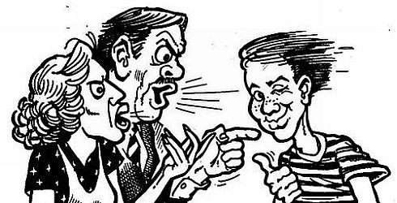

**hangi şekilde davranmak uygun olmaz?**

1. Empati kurmak
2. Etkili dinlemek
3. Kavga etmek
4. Düşüncelerimizi açık bir dille ifade etmek
5. **Aşağıdaki yüz ifadelerinden hangisi doğru bir iletişimin ifadesidir?**

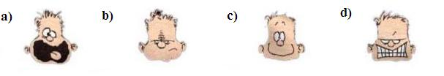

1. **Kitle iletişim araçlarından hangisi günümüzde daha çok kullanılmaktadır?**

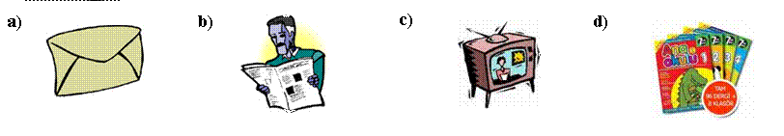

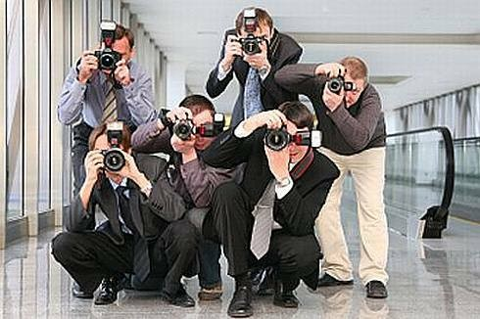

**4-)** Her insanın yaşamının sadece kendisini ilgilendiren özel bir yönü vardır. Bunu diğer insanlarla paylaşıp, paylaşmamaya kendisi karar verir. Diğer insanlar, bireyle ilgili özel bilgileri öğrenme hakkına ve müdahalede bulunma yetkisine sahip değillerdir.

**Parçada aşağıdakilerden hangisinin önemi anlatılmaktadır?**

A) Yaşama hakkının

B) Sağlık hakkının

C) Özel yaşamın gizliliğinin

D) Dilekçe hakkının

**5-Bir öğretmen derslerine çalışmayan öğrencisine aşağıdaki ifadelerden hangisini kullanırsa, onu eleştirip suçlamadan sadece kendi duygularını (ben dili) ortaya koyarak uyarmış olur?**

A) Bu zamana kadar derslerine hiç çalışmadın

B) Başarılı olmak için ne yaptın ki?

C) Derslerine çalışmaman beni kaygılandırıyor

D) Sorumluluklarını yerine getirmiyorsun

6- Osmanlı Devletini kim kurmuştur?

A) Ertuğrul Gazi B)Osman Bey C)Orhan Bey D)Fatih Sultan Mehmet

7-Aşağıdakilerden hangisi kösedağ savaşından sonra kurulan 2.dönem Türk beyliği değildir?

A)Danişmentliler B)Osman oğulları C)Karaman oğulları D) Aydın oğulları

8) Osmanlı Devleti nerde kurulmuştur?

A) İran B)Avrupa C) Anadolu D) Orta Asya

9- Bir bilgiyi aynı anda birden çok insana hangi yolla gönderirsek zaman kaybımız en az olur?

A)Mektup B)İnternet C)Telefon D)Telsiz

10- İletişim kurmanın birden çok yolu vardır ve iletişimimizi sağlayan çok sayıda araç mevcuttur. İletişim kurarken içinde bulunduğumuz ortama ve duruma göre doğru yöntem ve araçlar tercih etmeliyiz. Bu sayede iletişimimiz daha etkili olur. Kullandığımız yöntem ve araçlara göre iletişim kurmanın farklı yolları vardır.

HANGİSİ **SÖZSÜZ İLETİŞİM** KURMA YÖNTEMLERİNDEN BİRİSİ DEĞİLDİR?

A) Beden hareketleri B) Göz teması C) Jest ve mimik D) Mektuplar